**GUÍA DE APRENDIZAJE**

**SEMANA 1**

**MÚLTIPLOS Y FACTORES.**

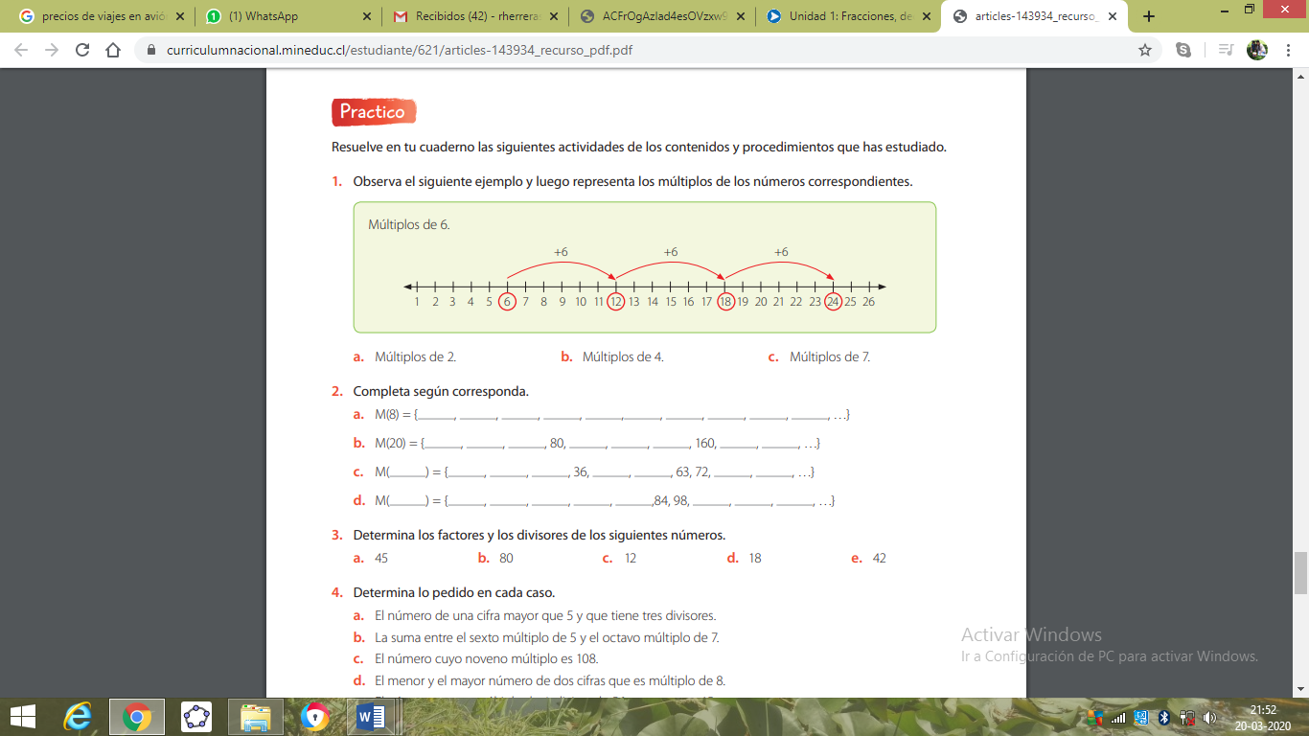1.- Observa el siguiente ejemplo y luego representa los múltiplos de los números correspondientes, puedes utilizar colores para diferenciarlos:

a) múltiplos de 2 b) múltiplos de 4 c) múltiplos de 7

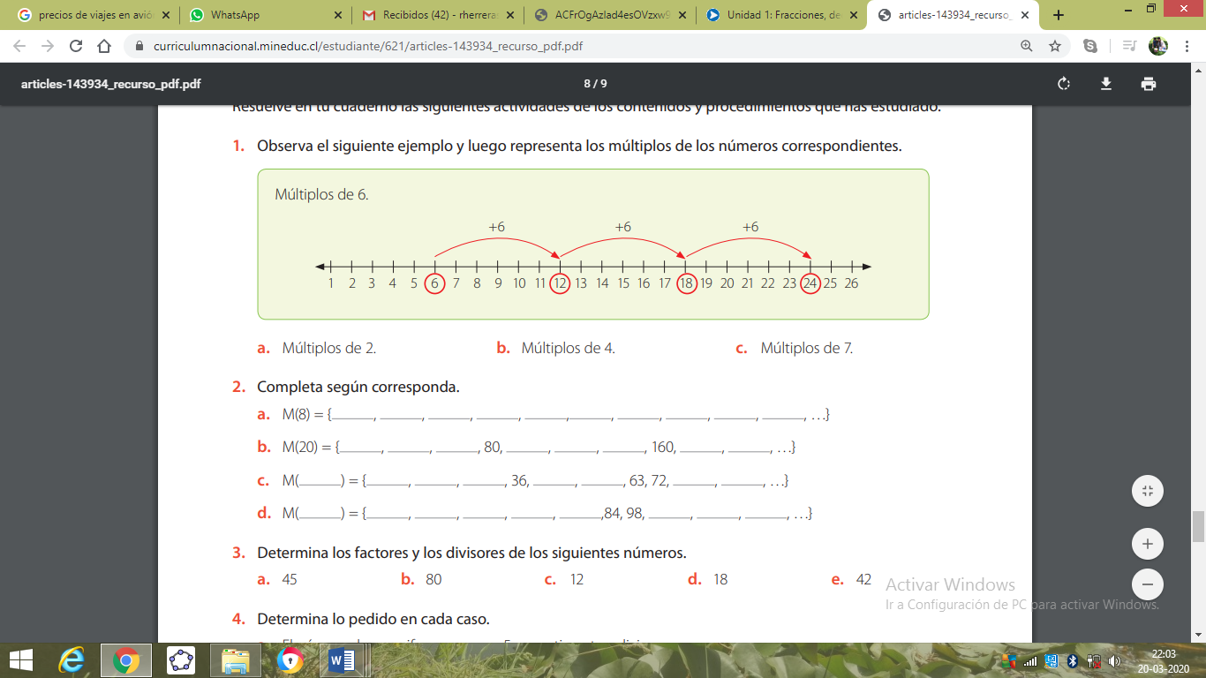2.- Completa según corresponda:

3.- Escribe los factores de:

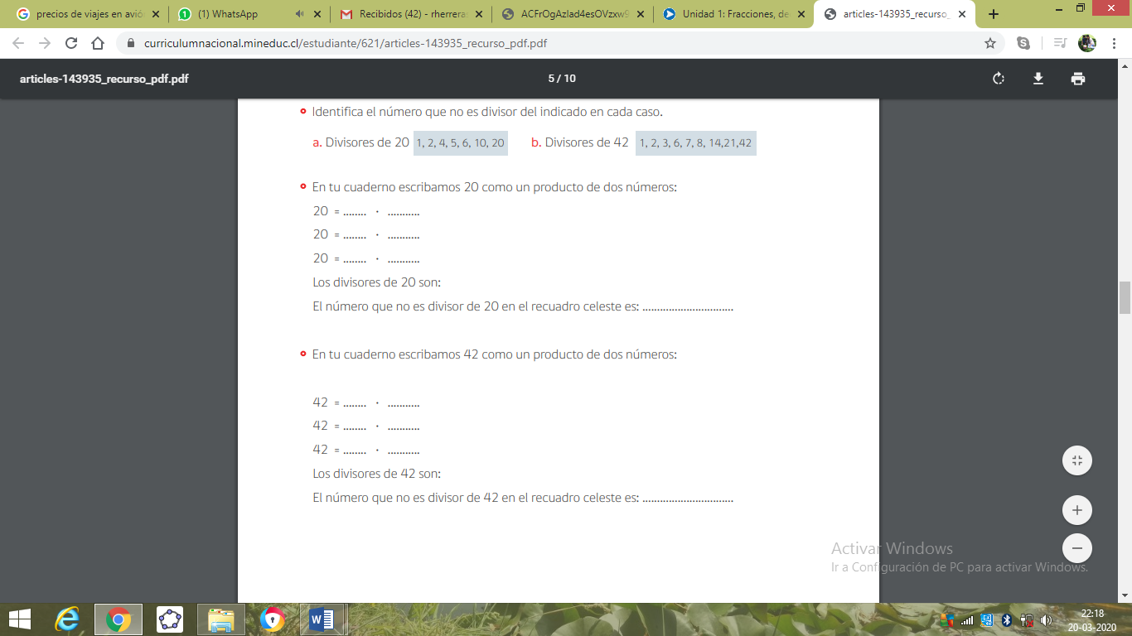

4.- Determina TODOS los factores de:



  
  
  

  
  
  

  
  
  